La importancia de la acreditación en los programas educativos del área de humanidades: la evaluación en la Facultad de Filosofía de la Universidad Veracruzana

The importance of accreditation in the educational programs of the humanities area: the evaluation in the Faculty of Philosophy of the Universidad Veracruzana

Félix Aude Sánchez
Universidad Veracruzana, México
faude@uv.mx
Isaí Alí Guevara Bazán
Universidad Veracruzana, México
iguevara@uv.mx
Ángel Landa Alemán
Universidad Veracruzana, México
anlanda@uv.mx
Ana Livia Martínez Martínez
Universidad Veracruzana, México
anlimar7@gmail.com

Resumen
En las últimas décadas a nivel global se han dado diversos acontecimientos sociales, políticos y económicos, que han impactado el ámbito educativo nacional e internacional y han provocado cambios vertiginosos en los procesos de evaluación de las instituciones educativas. Si el objetivo de la evaluación es mejorar la calidad de las instituciones, entonces es ineludible repensar la importancia en la evaluación de los programas educativos, aunque tal reflexión resulta peculiar en el área de las ciencias sociales y humanidades, puesto que constantemente se ha puesto en tela de juicio su importancia, pertinencia y necesidad. Un ejemplo paradigmático serían los programas de filosofía en México, los cuales han sido impugnados y restringidos por las políticas educativas del país argumentando su poco impacto social. Sin embargo, gracias a las evaluaciones realizadas por organismos acreditadores como el Consejo para la Acreditación de Programas Educativos en Humanidades (COAPEHUM), se han podido solventar muchas de las necesidades de cada programa en particular y estar en condiciones de afrontar los desafíos que se presentan en la sociedad actual. Es por lo anterior, que el propósito del presente trabajo estriba en mostrar, mediante un análisis comparativo, los resultados de dos evaluaciones realizadas en la Facultad de Filosofía de la Universidad Veracruzana por COAPEHUM, así como señalar los logros obtenidos.
Palabras clave: evaluación, humanidades, enseñanza, filosofía y acreditación.

Abstract
In recent decades at the global level there have been various social, political and economic events that have impacted the national and international educational environment and have led to rapid changes in the evaluation processes of educational institutions. If the objective of the evaluation is to improve the quality of the institutions, then it is unavoidable to rethink the importance in the evaluation of educational programs, although such reflection is peculiar in the area of social sciences and humanities, since it has constantly been put into practice questioning their importance, relevance and necessity. A paradigmatic example would be the philosophy programs in Mexico, which have been challenged and restricted by the educational policies of the country arguing their little social impact. However, thanks to the evaluations carried out by accrediting bodies such as the Council for the Accreditation of Educational Programs in the Humanities (COAPEHUM), many of the needs of each particular program have been solved and they have been able to face the challenges arising in today's society that is the reason why the purpose of this paper is to show through a comparative analysis the results of two evaluations carried out in the Philosophy School at the Universidad Veracruzana by COAPEHUM, as well as to indicate the achievements obtained.

Keywords: evaluation, humanities, teaching, philosophy and accreditation.
Fecha Recepción: Agosto 2018 Fecha Aceptación: Diciembre 2018

Introducción
En el mundo contemporáneo las entidades educativas de los distintos niveles requieren una constante revisión de sus logros, fortalezas y áreas de oportunidad con la finalidad de modificar sus procesos para responder a las exigencias y necesidades que plantea una sociedad que se encuentra en perpetuo desarrollo. Por un lado, la sociedad experimenta los avances científicos y tecnológicos que nos permiten vivir de forma más placentera, aunque, por otro lado, ese progreso científico y tecnológico provoca que se padezcan consecuencias no deseables en el ámbito ético y ecológico. El hecho de habitar en un mundo globalizado provoca retos cada vez más complejos en el ámbito educativo; tales retos implican identificar metas claras que nos permitan la consecución de la calidad de las instituciones educativas para formar ciudadanos comprometidos con su entorno, responsables con la sociedad y competitivos en el campo laboral. El propósito del presente trabajo consiste en mostrar gráficamente, mediante un análisis comparativo, los resultados de las dos evaluaciones realizadas al programa de Licenciatura de la Facultad de Filosofía de la Universidad Veracruzana por el Coapehum, con la finalidad de señalar, en lo general, los logros obtenidos.

Desarrollo
Son muchos los retos que se tienen que afrontar y superar en el siglo XXI, sobre todo aquellos que se derivan de la ignorancia, el fanatismo y el dogmatismo de individuos o grupos que buscan coartar la libertad humana y el pensamiento crítico. Es precisamente en este contexto en donde la evaluación y la acreditación recobran sentido como procesos que permiten el reconocimiento de la calidad de las entidades educativas, sobre todo en aquellas en donde se cultivan las humanidades, porque existe el prejuicio, alimentado por el desconocimiento, de que las humanidades, y en especial la disciplina filosófica, no tienen una utilidad en las sociedades contemporáneas.
Para Julio Rubio (2006) la evolución cuantitativa y los cambios en la educación superior se pueden constatar en diferentes hechos que son factores de transformación en las instituciones durante las últimas décadas, tales como el aumento de la matrícula en todas las entidades federativas, el crecimiento en el número de las universidades, el incremento en la eficiencia terminal, el número de profesores y cuerpos académicos consolidados, así como la creación, en 2002, del Consejo para la Acreditación de la Educación Superior (COPAES) para dirigir la regulación de todos los procesos inherentes a la acreditación de los programas educativos.
Julio Rubio (2007) también menciona que la evaluación y la acreditación de la educación superior en nuestro país son realizadas por una gran cantidad de organismos acreditadores, los cuales han logrado construir marcos de referencia, criterios, indicadores, categorías, instrumentos y estrategias que buscan la mejora continua y gradual de la calidad de los servicios que ofrecen las instituciones de educación superior, con la finalidad de lograr una educación equitativa.
El COPAES define la acreditación como; “[…] el reconocimiento de la calidad de los programas o de una Institución de Educación Superior. Consiste en un proceso que se basa en una evaluación previa de los mismos respecto a principios, criterios indicadores y estándares de calidad establecidos previamente por una agencia externa a las Instituciones de Educación Superior.” Lo anterior incluye tanto un proceso interno de evaluación como uno externo realizado por expertos, lo cual derivará, en caso de cumplir con los criterios o estándares que se impongan, en una validación por un tiempo determinado.
Para COPAES la acreditación también se puede entender como: “[…] un testimonio público de buena calidad expedido periódicamente por un Organismo Acreditador externo, no gubernamental, especializado y reconocido por el COPAES, que garantiza que dicho programa cumple con principios, estándares básicos y homogéneos y preestablecidos de buena calidad en su estructura, funcionamiento y en el seguimiento de resultados, todos enfocados a la mejora de la calidad educativa.” Asimismo, se establece que la acreditación es para otorgarle credibilidad a los programas o instituciones dado que: “[…] tal atributo es el resultado o consecuencia de una evaluación válida y confiable”.
Es en este contexto mundial de calidad deseable, objetividad, credibilidad, rendición de cuentas y reconocimiento en donde las ciencias sociales y las humanidades en general, y la disciplina filosófica en particular, han experimentado los embates constantes de los gobiernos y sus políticas educativas que directa o indirectamente han puesto en tela de juicio la importancia y el valor de estas disciplinas.
A nivel internacional, la UNESCO (2011) no ha sido ajena a este debate, pues ha establecido que: “La misión esencial de la UNESCO, que está al servicio de la solidaridad intelectual y moral de la humanidad, consiste en abarcar y promover el conjunto de los saberes. En una sociedad del conocimiento abierta, inclusiva y pluralista, la filosofía ocupa plenamente su lugar. Y su enseñanza, junto a la de las otras ciencias humanas y sociales, sigue ocupando un lugar central en nuestra labor”.
El Observatorio Filosófico Mexicano A.C. (OFM) nace precisamente como una reacción ante las tendencias políticas que buscaban la desaparición de las materias filosóficas en enseñanza media. Es por eso que en su página web establecen que sus fines son dar a conocer la situación de la filosofía en el campo internacional, nacional y local, establecer una defensa de la filosofía ante quienes buscan eliminarla; promover foros para el debate, establecer vínculos con otros organismos similares nacionales e internacionales, promover la fundación de otros observatorios filosóficos y, finalmente, promover una formación filosófica de calidad en los distintos niveles educativos (OFM 2019).
En tanto que la calidad sólo puede medirse con el cumplimiento de metas u objetivos institucionales, es de suma importancia impulsar una cultura de la evaluación que permita fortalecernos y competir por mejores oportunidades para el crecimiento académico, estudiantil e institucional.
La Facultad de Filosofía de la Universidad Veracruzana ha realizado esfuerzos significativos para la obtención del reconocimiento por parte de organismos externos registrados por COPAES. De hecho, desde 2002 se ha sometido constantemente a evaluaciones de las actividades académicas y administrativas por parte de pares académicos, quienes han realizado los análisis de detección de fortalezas, oportunidades, debilidades y amenazas (FODA) del Programa de Licenciatura en Filosofía, con el objetivo de realizar propuestas para la mejora de la calidad en los servicios que se ofrecen.
Fue en septiembre de 2002 que la Facultad se sometió a una primera evaluación por parte de los Comités Interinstitucionales para la Evaluación de la Educación Superior (CIEES) obteniendo el Nivel 1 de calidad. El segundo proceso de evaluación se llevó a cabo en mayo de 2009 por COAPEHUM, obteniendo la acreditación con vigencia hasta mayo de 2014. Finalmente, en octubre de 2015 se llevó a cabo un nuevo proceso de evaluación por parte de COAPEHUM, el cual derivó en la reacreditación de nuestro programa de Licenciatura con vigencia hasta diciembre de 2020.
Centrándonos específicamente en las dos últimas evaluaciones, esto es, las realizadas por COAPEHUM, realizaremos un análisis comparativo de las recomendaciones emitidas por el organismo acreditador en cada uno de los procesos, con la finalidad de poner de manifiesto los logros obtenidos y dejar constancia de la importancia de la cultura de la evaluación. Es importante destacar que la información presentada se encuentra en el archivo de la Facultad en los documentos de las recomendaciones, uno con fecha de 2009 y el otro con fecha de 2015.
Respecto de la primera evaluación por parte de COAPEHUM podemos señalar que, una vez que se entregaron las recomendaciones realizadas por el organismo acreditador, se llevó a cabo la tarea de darle seguimiento a las mismas para garantizar avances significativos del Programa de Licenciatura de esta Facultad. Cabe señalar que de los criterios evaluados en 2009 se realizaron recomendaciones tanto generales como específicas para cada indicador. Algunas de las recomendaciones más importantes por criterio serían las siguientes:
En el criterio 1 Personal Académico: se recomendó la creación de 4 plazas de tiempo completo adscritas al Programa de Filosofía; en el criterio 2 Estudiantes: se recomendó generar un programa que permita abatir los índices de deserción escolar y se solicita establecer un proyecto en el que se describan las estrategias para elevar los índices de eficiencia terminal.

En el criterio 3 Plan de Estudios: se recomendó incorporar al plan de estudios materias relacionadas con la formación en docencia e investigación, asimismo se solicitó crear las estrategias necesarias para vincular a la docencia con la investigación; respecto al criterio 4 Investigación: se estableció que una vez formados los cuerpos académicos, se recomienda establecer líneas de generación y aplicación del conocimiento que se relacionen con las áreas de desarrollo del plan curricular, así como de la disciplina; en el criterio 5 Extensión: se recomendó diseñar un proyecto de vinculación con empleadores, específico para la licenciatura en Filosofía.
En cuanto al criterio 6 Recursos financieros e infraestructura: se realizó la recomendación de dirigirse a las instancias institucionales pertinentes para gestionar el incremento de apoyo financiero para el desarrollo de las actividades académicas de la licenciatura; en el criterio 7 Información adicional: se recomendó generar un programa que permita conocer el impacto de la licenciatura en el entorno social; referente al criterio 9 Normatividad: se recomendó la reorganización de los sistemas de gestión, administrativo y financiero que se desarrollan en esta licenciatura.
En atención a las recomendaciones realizadas en 2009 por COAPEHUM, y tomando en consideración la vigencia de la acreditación, fue hasta enero de 2013 que se elaboró un informe mostrando el avance de tales recomendaciones; lo anterior con la finalidad de darlo a conocer al organismo acreditador y evidenciar el seguimiento realizado. En tal documento se mostró que de 45 recomendaciones el 44% habían sido atendidas, mientras que el 49% se encontraban todavía en proceso de ser atendidas. Finalmente, el 7% se reportaron como no atendidas, justificándolo en el hecho de requerir gestiones por parte de las autoridades universitarias, lo cual impactó en el porcentaje de las recomendaciones en proceso ya que algunas de ellas se relacionaban con las no atendidas. La siguiente gráfica muestra lo reportado:
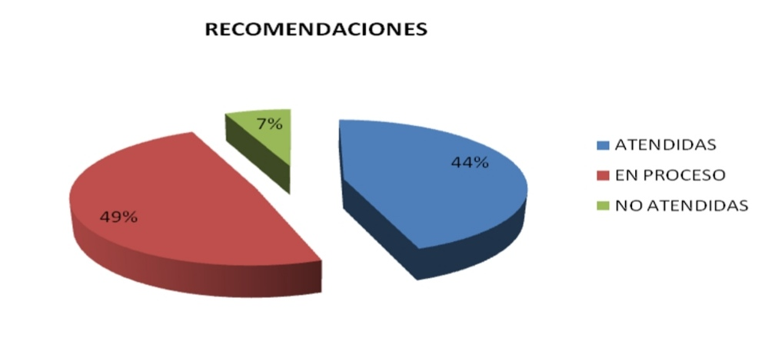
Gráfica 1. Porcentaje de avance de las recomendaciones presentado en enero de 2013.

En la gráfica 2, se observa en el orden expuesto el número total de recomendaciones atendidas, en proceso y no atendidas, en cada uno de los criterios hasta enero de 2013. Se consideró que los avances realizados en el periodo de mayo 2009 a junio 2012 fueron muy significativos y se asumió que para finales de 2013 y principios de 2014 se elevaría el porcentaje de recomendaciones atendidas:

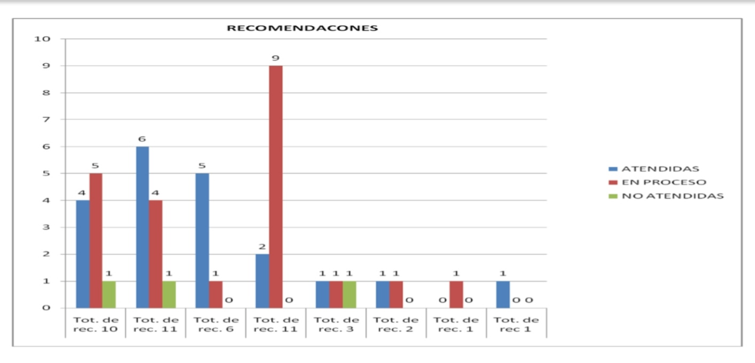
Gráfica 2. Número total de recomendaciones específicas de cada criterio y número de las que fueron atendidas hasta enero de 2013.

Es importante destacar que para 2014 se logró cumplir con la totalidad de las recomendaciones, lo cual reflejó el compromiso y apoyo de estudiantes, profesores, investigadores, empleadores, administrativos y autoridades de todos los niveles. La entidad académica al adquirir el reconocimiento por ser un programa de calidad, se fortaleció y refrendó su compromiso con la comunidad académica y la sociedad, lo cual también permitió darle continuidad al proceso de evaluación buscando nuevamente una segunda acreditación en 2015.
Respecto a las recomendaciones de la segunda evaluación por parte de COAPEHUM se pudo identificar que hubo un cambio en la forma de nombrar a los criterios; es decir, el concepto a utilizar ahora sería el de “categoría”, aunado a lo anterior también se introdujeron nuevas categorías que no aparecían en el documento anterior y se omitieron algunos criterios. De igual manera que en el documento de las recomendaciones de 2009, en el de 2014 se realizaron recomendaciones generales y específicas para cada categoría. Algunas de las recomendaciones más significativas por categoría fueron las siguientes:
De la categoría 1 Personal Académico: se recomendó contratar a dos Profesores de Tiempo Completo, que tengan el perfil de la Licenciatura y cuenten con posgrado para apoyar en el Cuerpo Académico y motivar a los docentes en la búsqueda del reconocimiento del Programa para el Desarrollo Profesional Docente (PRODEP) y el ingreso al Sistema Nacional de Investigadores (SNI); respecto a la categoría 2 Estudiantes: se recomendó desarrollar mecanismos que ayuden a disminuir el índice de reprobación y los índices de deserción estudiantil; en cuanto a la categoría 3 Plan de Estudios: la recomendación consistió en generar equilibrio en las áreas básicas de la Filosofía: Historia de la Filosofía, Ontología, Epistemología, Lógica, Antropología Filosófica, Estética, Filosofía Social y Ética.
De la categoría 4 Evaluación del Aprendizaje: se recomendó diversificar las formas de evaluación más allá del ensayo y el examen de conocimiento; en la categoría 5 Formación Integral: se realizó la recomendación de establecer estrategias claras para la evaluación y el seguimiento de las actividades de formación integral más allá de su valor curricular; en la categoría 6 Servicios de apoyo para el aprendizaje: se recomendó revisar el funcionamiento del programa de tutorías a la emisión de las evaluaciones de estudiantes y docentes; en cuanto a la categoría 7 Vinculación y Extensión: se recomendó fortalecer la vinculación entre el PA y los empleadores, así como desarrollar proyectos que generen ingresos propios; en la categoría 8 Investigación: la recomendación consistió en motivar la participación de los estudiantes del programa académico como auxiliares de investigación de los profesores de tiempo completo, para lograr un 20% de participación estudiantil.
En la categoría 9 Infraestructura y equipamiento: se recomendó tramitar acciones de mantenimiento y remodelación de los espacios dedicados al trabajo administrativo, de investigación y tutoría; por último, en la categoría 10 Gestión administrativa y financiamiento: se recomendó Gestionar la contratación de al menos dos personas de apoyo administrativo para llevar a cabo una adecuada gestión de los servicios escolares, la planeación y en general de todas las actividades del Programa Académico.
Analizando el seguimiento de las recomendaciones de 2015 hasta enero de 2019, podemos establecer que del total de 38 recomendaciones el 50% han sido atendidas, 34% se encuentran en proceso y el 16% no han sido atendidas por diferentes motivos. La siguiente gráfica muestra los datos reportados:
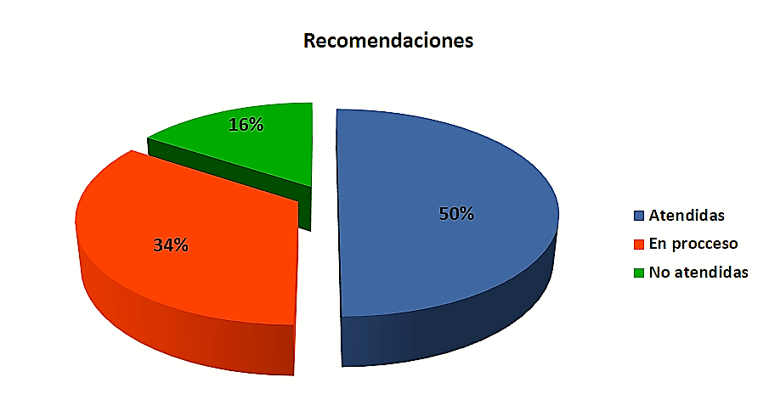
Gráfica 3. Porcentaje de avance del total de las recomendaciones hasta enero de 2019.

En la gráfica 4, se observa en el orden expuesto el número total de recomendaciones atendidas, las que están en proceso y las no atendidas en cada una de las categorías hasta enero de 2019:

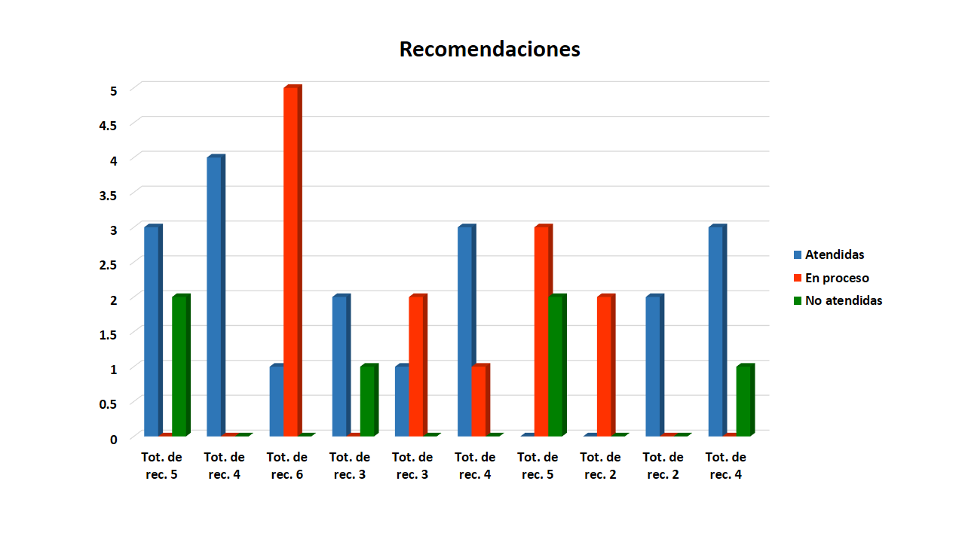
Gráfica 4. Número total de recomendaciones específicas de cada categoría y el número que de las que han sido atendidas hasta enero de 2019.

Es importante señalar que la reacreditación tiene vigencia hasta 2020, motivo por el cual se sigue trabajando en la atención a las recomendaciones que siguen en proceso, como en aquellas recomendaciones que no han sido atendidas. La reacreditación de 2015 al igual que la de 2009, también fue el resultado del trabajo colaborativo e intenso por parte de académicos, estudiantes, personal administrativo y funcionarios de la Universidad Veracruzana. Comparando las recomendaciones de la primera y segunda evaluación del Programa de Licenciatura de la Facultad de Filosofía, efectivamente se observa un menor número de recomendaciones, aunque el hecho de que en esta segunda evaluación hayan sido menos las recomendaciones, no se sigue que estas sean más fáciles de ser atendidas, sino que las metas establecidas implican un mayor esfuerzo y compromiso por parte de todos los involucrados. El siguiente gráfico muestra la comparación del número de recomendaciones realizadas por los pares académicos en cada una de las evaluaciones:

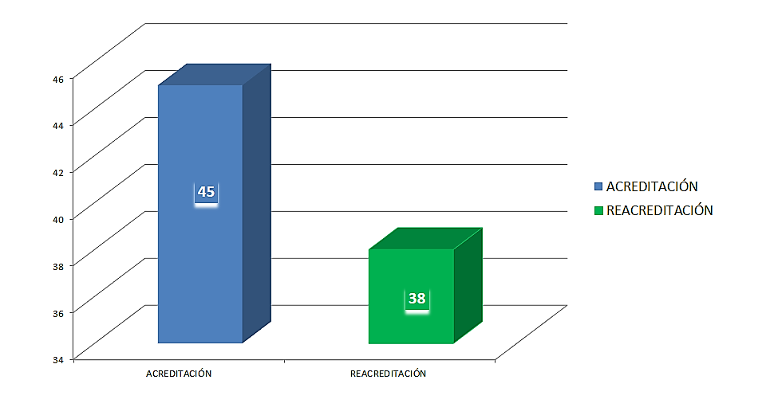
Gráfica 5. Comparación de la cantidad de recomendaciones en los procesos de Acreditación (2009) y Reacreditación(2015).

La siguiente gráfica muestra la comparación de recomendaciones en indicadores iguales de la acreditación y la reacreditación. Aunque los instrumentos para evaluar cada uno de los procesos eran distintos hubo criterios y categorías comunes que permiten comparar mucho mejor los logros obtenidos de una acreditación a otra. Las recomendaciones comunes de los procesos de acreditación y reacreditación fueron: 1. Personal académico; 2. Estudiantes; 3. Plan de Estudios; 4. Investigación; 5. Vinculación y Extensión; y 6. Infraestructura y equipamiento. En esta gráfica se puede apreciar que el seguimiento y mantenimiento de las recomendaciones y la continua actualización de las actividades académicas y administrativas, dieron resultados favorables y en consecuencia disminuyen las debilidades y recomendaciones que se puedan presentar en un programa educativo:

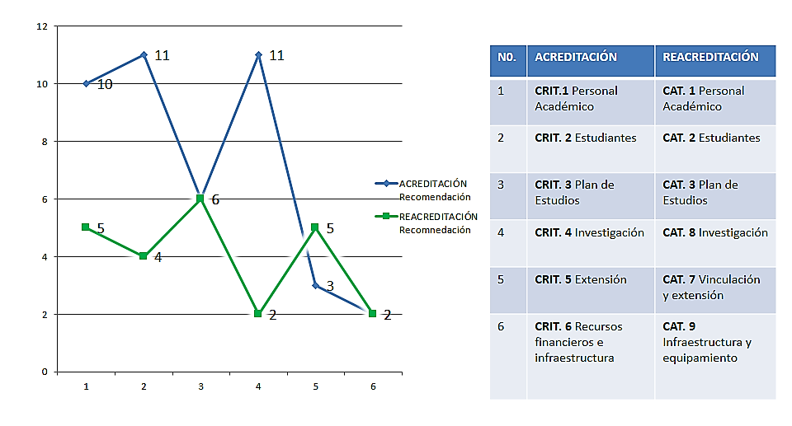

Gráfica 6. Comparación del tipo de recomendaciones de la Acreditación (2009) y Reacreditación (2015).

Conclusiones
Actualmente en los distintos niveles educativos podemos percibir que se ha impulsado una cultura de la evaluación, la cual se gestó décadas atrás y refleja la importancia que se le da a la calidad de los servicios educativos que ofrecen las diversas instituciones con la finalidad de formar mejores ciudadanos que puedan contribuir en la construcción de una mejor sociedad. De los distintos niveles educativos, el que involucra mayor responsabilidad es el superior, porque en este precisamente se prepara a los futuros ciudadanos responsables del futuro de la sociedad en su conjunto. Para las carreras de ciencias sociales y humanidades y en especial las de filosofía, la evaluación implica el conocimiento de lo que acontece y se requiere en la sociedad para estar en condiciones de tener un profundo impacto en ella y generar las condiciones que posibiliten que sea más justa, tolerante, solidaria y pacífica
Las evaluaciones realizadas por COAPEHUM implicaron que se llevara a cabo innovación y cambios en favor del fortalecimiento del programa educativo y se expresó en lo particular en el mejoramiento del personal académico, la atención integral de los estudiantes, la actualización de los planes de estudio, en la innovación de la evaluación del aprendizaje, en lograr la vinculación con otras áreas y sectores de la sociedad, estar en condiciones de generar investigación de temas pertinentes y resolver problemas de alto impacto, en cuidar y actualizar la infraestructura y equipamiento, así como una gestión administrativa eficiente y un financiamiento que tienda cada vez más a recursos extraordinarios. Solo mediante acciones que permitan la atención directa de estos rubros se podrá seguir justificando la importancia y pertinencia de los estudios humanísticos y filosóficos con una nueva perspectiva que consiste en el compromiso social de formar ciudadanos críticos, responsables, que puedan asumir su libertad desde la esfera humanística en beneficio de sí mismos y las circunstancias que les rodean.

Referencias
Rubio, J. (2006). La política educativa y la educación superior en México. 1995-2006: un Balance. México: Secretaria de Educación Pública y Fondo de Cultura Económica.
___. (2007). La evaluación y acreditación de la educación superior en México: un largo camino aún por recorrer. Reencuentro. Análisis de Problemas Universitarios. Disponible en <http://www.redalyc.org/articulo.oa?id=34005006> ISSN 0188-168X
Universidad Autónoma Metropolitana (2011). La filosofía. Una escuela para la libertad. Enseñanza de la filosofía y aprendizaje del filosofar: la situación actual y las perspectivas para el futuro. México: UNESCO.
COPAES. (2019). Página de Consejo para la Acreditación de la Educación Superior A.C. Disponible en: https://www.copaes.org/glosario.php
COAPEHUM (2009 y 2015). Documentos con las recomendaciones emitidas a la Facultad de Filosofía de la Universidad Veracruzana.

Resumen curricular de los autores

Mtro. Félix Aude Sánchez
Licenciado y Maestro en Filosofía por la Universidad Veracruzana. Actualmente es candidato a Doctor en Educación por el Colegio de Estudios Avanzados de Iberoamérica. Docente de Tiempo Completo en la Facultad de Filosofía de la Universidad Veracruzana. Sus líneas de investigación se enfocan en la enseñanza de la filosofía e integración de tecnologías en el ámbito educativo. Autor de varios libros de texto sobre lógica, filosofía, ética y estética. Miembro del CA “Autonomía del Aprendizaje” UV-CA 423.
Mtra. Ana Livia Martínez Martínez
Licenciada en Letras Españolas, con Especialidad en Docencia y Maestra en Literatura Mexicana por la Universidad Veracruzana. Actualmente es estudiante del Doctorado en Educación por la Escuela Libre de Ciencias Políticas y Administración Pública de Oriente. Docente en el área de lengua materna (español) de la Facultad de Idiomas de la Universidad Veracruzana. Colabora en el Departamento de Difusión Cultural y Extensión Universitaria de la Universidad Pedagógica Veracruzana.

Mtro. Ángel Augusto Landa Alemán,

Licenciado en Lengua Francesa de la Facultad de Idiomas de la Universidad Veracruzana y Maestro en Educación por la Facultad de Pedagogía de la Universidad Veracruzana. Docente de tiempo completo en la Facultad de Idiomas. Es miembro del Núcleo Académico Básico (NAB) de la Maestría en Didáctica del Francés de la Facultad de Idiomas y de la Asociación de Maestros e Investigadores de Francés de México (AMIFRAM). Sus líneas de investigación se enfocan en la didáctica de lenguas, autonomía del aprendizaje e integración de tecnologías en el ámbito educativo. Miembro Cuerpo Académico: “Autonomía del Aprendizaje” UV-CA 423.

Dr. Isaí Alí Guevara Bazán
Licenciado en Lengua Inglesa por la Universidad Veracruzana, Maestro en Tecnología Educativa por el Centro de Excelencia de la Universidad Autónoma de Tamaulipas. Doctor en Tecnología Educativa por la Universidad Da Vinci. Es Docente de tiempo completo del Centro de Idiomas de la Universidad Veracruzana.Sus líneas de investigación se centran en estudios sobre autoacceso, aprendizaje autónomo, aprendizaje basado en computadora, aprendizaje mediado por tecnología, herramientas de autoría y diseño instruccional. Tiene experiencia en diseño e impartición de cursos en línea. Entre sus publicaciones destaca su más reciente libro titulado Uso de la computadora para el aprendizaje del idioma inglés. Miembro del Cuerpo Académico “Autonomía del Aprendizaje” UV-CA 423

Página de Consejo para la Acreditación de la Educación Superior A.C. (COPAES): Disponible en: https://www.copaes.org/glosario.php
Es pertinente señalar que el criterio 8 es el de normatividad, pero no aparece debido a que solo se agregó información que solicitó el organismo acreditador sin proporcionar un cuestionario para la autoevaluación.

